**SISTEMA EXPERTO PARA EL DIAGNOSTICO DE ENFERMEDADES (DESE)**

**GERMÁN ANDRÉS CHARFUELÁN GUANCHA**

**DANIEL ANDRÉS MARÍN AGUDELO**

**ALEJANDRO RODAS VASQUEZ**

**UNIVERSIDAD TECNOLÓGICA DE PEREIRA**

**DEPARTAMENTO DE CIENCIAS BÁSICAS E INGENIERÍAS**

**PROGRAMA DE INGENIERÍA DE SISTEMAS Y COMPUTACIÓN**

**ASIGNATURA PROGRAMACIÓN III**

**PEREIRA-RISARALDA**

**2017**

**RESUMEN**

Un sistema experto es un sistema de información basado en el conocimiento que usa su conocimiento de un área de aplicación compleja y específica a fin de actuar como un consultor experto para los usuarios finales. Los sistemas expertos proporcionan respuestas sobre un área problemática muy específica al hacer inferencias semejantes a las humanas sobre los conocimientos obtenidos en una base de conocimientos especializados.

En este trabajo se presenta un sistema experto el cual permite diagnosticar diferentes tipos de enfermedades: la gastritis, el estreñimiento, la leucemia, etc. El diagnostico se logra a partir de una serie de preguntas que se realizan al paciente; con base en las respuestas brindadas se logra determinar la enfermedad que presenta el paciente.

Este sistema hace una comparación en la base de datos de acuerdo a las respuestas que ingresa el usuario para poder asociarlas con alguna enfermedad. La importancia de DESE radica en la seguridad y la rapidez del diagnóstico, lo que trae reducción de costos al evitarle al paciente exámenes innecesarios produciéndose, por ende, un diagnóstico y tratamiento más oportuno.

I**NTRODUCCIÓN**

Con el avance de la ciencia y consigo la rápida evolución de la tecnología, se han desarrollado avances notables para lograr cada día una mejor calidad de salud de los seres humanos, sin embargo a pesar de contar con una gran variedad de herramientas que proporcionan una buena calidad de salud, no todas las personas cuenta con acceso directo a estas herramientas debido a problemas o necesidades presentes en cada usuario.

Un sistema experto de cómputo es el encargado de tomar decisiones altamente especializadas con base en los conocimientos de expertos sobre un área en particular, por lo que los datos son almacenados de forma estructurada para su recuperación. Además de la capacidad de ofrecer soluciones sobre algún problema, incluye la explicación del porqué se llegó a determinadas medidas

Es por eso que se hace necesario dentro del campo de la salud desarrollar sistemas expertos que faciliten el acceso directo de cualquier persona para obtener un diagnostico eficaz y en tiempo reducido. El sistema experto descrito a lo largo de este documento tiene por objetivo brindar al usuario un diagnostico claro a partir de los síntomas presentes en él, y como objetivo secundario mostrar los posibles síntomas que puede tener un paciente y las recomendaciones o tratamiento a seguir para dicho diagnostico a partir de la enfermedad que el paciente supone portar.

**PLANTEAMIENTO DEL PROBLEMA**

Este sistema experto está enfocado en uno de los temas más importantes dentro de la sociedad, no existe nivel social o cualquier otro factor que nos haga ajenos a esto, una enfermedad desde la más simple hasta la más compleja puede estar presente en cualquier persona. Es por eso que este sistema permite el diagnostico de diferentes enfermedades que puedan aquejar a un paciente dependiendo de sus síntomas presentes, generando así su respectiva descripción de la enfermedad y los posibles tratamientos a seguir o recomendaciones para un mejor cuidado de la enfermedad.

También este sistema experto brinda una herramienta que hace el proceso inverso, es decir si un paciente supone portar una enfermedad muestra los posibles síntomas asociados a ella y las recomendaciones que debe seguir para su debido cuidado y tratamiento, para lograr esto se pasa por diferentes etapas las cuales se detallaran más adelante. Como fin principal se pretende mejor la calidad de salud brindando la oportunidad a cualquier persona de obtener un diagnostico claro de una enfermedad en caso de portarla, Al ser un servicio de fácil acceso no genera gastos en las personas que lo utilicen cumpliendo así con una de las principales visiones planteadas al desarrollar dicho sistema.

**JUSTIFICACIÓN DEL PROBLEMA**

Al ser la salud una fuente primordial y fundamental para todo ser humano, surge la necesidad de hacer que esta prevalezca siempre, en la actualidad se puede observar que el sistema de salud es muy ineficiente, la mayoría de personas que tienen acceso a este quedan inconformes ya que muchas veces ni siquiera logran obtener un diagnostico; fracasan tratando de lograr alcanzar un cupo o la falta de recursos les impide continuar. Y cuando este se realiza no es del todo bueno ya que el sistema de salud actual pretende curar diferentes enfermedades con una misma medicina dejando al paciente en un estado de inconformidad y peor aun sin una solución o camino a seguir para tratar dicha enfermedad.

Es por esto que se pretende crear este sistema experto debido a la complejidad actual que se presenta al momento de solicitar un diagnostico de este tipo. Esta complejidad que se desliga tanto a problemas de in-eficiencia por parte del sistema de salud como también por la falta de recursos económicos por parte del paciente o cualquier otro tipo de situación que le impida realizar dicho diagnostico. Este sistema facilitara en gran proporción al usuario obtener un diagnostico claro de dicha enfermedad, mostrando los caminos a seguir para su debido tratamiento en caso de ser portador, de no ser así el diagnostico le arrojara otras posibles enfermedades asociadas a los síntomas presentes. Con este sistema más personas podrán conseguir una orientación y recomendaciones al momento de presentar ciertos síntomas o suponer portar una enfermedad, esto se debe al fácil acceso y el no genere de gastos o esperas prolongadas que pueden ser fatales en un momento de urgencia.

**OBJETIVOS**

**Objetivo general:**

* Desarrollar un sistema experto capaz de brindar al usuario por medio de consulta virtual un diagnostico asertivo de la enfermedad asociada a los síntomas presentes, en caso de ser portador, esto en un tiempo mínimo.

**Objetivos específicos:**

* Contar con una base de conocimientos extensa en la cual dados los síntomas que posee el paciente pueda ser detectado que tipo de enfermedad(es) puede tener y el tratamiento que este debe seguir con sus respectivos medicamentos.
* Brindar una interfaz amigable con el usuario, ya que no todo paciente está familiarizado con temas informáticos.

**MARCO TEÓRICO**

**ANTECEDENTES**

Muchas aplicaciones en inteligencia artificial se han desarrollado con el fin de reforzar el cuidado de la salud y proporcionar mejores métodos para este objetivo particular. Como han expresado muchos estudios tales como (Mycin, Manickam y Abidi, 1999); Alexopoulos 1999; Zelic, 1999; Ruseckaite, 1999, Bourlas, 1999), las aplicaciones en el campo médico fueron desarrollados para ayudar a los usuarios (particularmente médicos y pacientes), proporcionando diagnósticos y predicciones para evitar complicaciones en las enfermedades. Aunque estos sistemas están dotados con el conocimiento "humano", ellos nunca reemplazarán la experiencia humana; dado que al igual que el humano, los sistemas exigen frecuentemente supervisión y actualización del conocimiento, por consiguiente, el papel del especialista (experto) médico continua siendo importante para asegurar la validez del sistema.

**SISTEMAS EXPERTOS**

La medicina es un área en donde se requiere de mucho entrenamiento para ser un especialista, además, cuando existe una amplia diversidad de enfermedades, los síntomas pueden ser confusos cuando se busca determinar rápidamente un diagnóstico oportuno, que puede significar la sobre-vivencia o la muerte del paciente. En este sentido, el sistema experto sustituye al especialista en un área dominada plenamente por el médico. La parte importante son los recursos que se refieren al conocimiento almacenado, adquirido, ya sea con la ayuda de un especialista o bien, a través del sistema que integra un módulo de aprendizaje, donde se construye su propio conocimiento. Capaz de almacenar el conocimiento de un experto en una especialidad determinada y limitada, y a su vez de solucionar problemas mediante la inducción-deducción lógica. Los sistemas expertos son programas de computación que capturan el conocimiento de un experto y tratan de imitar su proceso de razonamiento cuando resuelven los problemas en un determinado dominio [1]. Según Turban y Aronso (2001) [2], un sistema experto es «un sistema que utiliza conocimiento humano capturado en una computadora para resolver problemas que ordinariamente requieren el expertise humano».

**Componentes de un Sistema Experto**

· Base de Hechos

· Base de Conocimientos

· Motor de Inferencia

· Módulos de comunicación o de entrada-salida

**Base de Hechos**

Es una memoria auxiliar que contiene los datos del usuario (instancias). Es decir constituye la memoria de trabajo del sistema experto. La base de hechos es temporal, salvo necesidades del usuario, y depende exclusivamente de la situación estudiada.

**Base de Conocimientos**

Contiene el conjunto de conocimiento especializado introducido por el experto del dominio (persona que domina el tema). Se representa de una manera sencilla, mediante reglas. La base de conocimientos contiene reglas descritas así: : ***Sí <premisa> Then <conclusión>.***

**Arquitectura del Sistema Experto**

No existe una estructura de sistema experto común. Sin embargo, la mayoría de los sistemas expertos tienen unos componentes básicos: base de conocimiento, motor de inferencia, base de datos e interfaz con el usuario. Muchos tienen, además, un módulo de explicación y un módulo de adquisición del conocimiento. La base de conocimiento contiene el conocimiento especializado extraído del experto en una determinada área. Es decir, contiene conocimiento.

**LA INTELIGENCIA ARTIFICIAL PARA LA MEDICINA**

La inteligencia artificial considerada como algo irreal, existente en la imaginación del hombre y en las películas, hoy en día se aplica en diversos campos, y los sistemas expertos, en particular, llevan a cabo tareas como las que se mencionan a continuación:

*Interpretaciones:* Análisis de grandes volúmenes de datos estadísticos, con la finalidad de obtener características económicas, étnicas, religiosas, etcétera.

*Predicciones:* Puede tomar un conjunto de datos y poder anticiparse ante alguna situación. Por ejemplo, la predicción de lluvias, huracanes a partir de las condiciones del entorno.

*Diagnósticos:* Diagnóstico de fallas mecánicas en automóviles.

*Planeación:* Planeación de horarios académicos.

*Diseño:* Diseño de circuitos electrónicos para optimizar y elaborar una arquitectura adecuada para su funcionamiento.

*Monitoreo:* Revisión constante de las condiciones de Trabajo de maquinarias o cambios en su entorno para prevenir fallas y saber en qué momento realizar mantenimiento.

*Depuración de sistemas y su reparación:* Identificación de fallas en sistemas, y apoyo para su solución.

*Control de sistemas:* Automatización de maquinarias para tener un control propio.

**ESTADO DEL ARTE**

Los sistemas expertos tiene como fin mejorar la eficacia y brindar una mejor rapidez para da una solución precia y apropiada a un problema que se presente en el diario vivir.   
En la actualidad los sistemas expertos están relacionados en el campo de la medicina para mejorar la calidad de repuesta en el diagnostico de enfermedades, a las cuales dan un diagnostico correcto en un menor tiempo que un ser humano.

Los sistemas expertos están divididos en varios tipos de sistemas en los que resaltan dos tipos, los que están basados en reglas previamente establecidas y los que están basados en casos.

En el campo de la medicina los sistemas expertos están basados en una reglas que están previamente establecidas en una base de conocimiento ampliamente apoyada en los síntomas que pueda presentar un paciente. Estos sistemas expertos son re utilizables o reciclables ya que a medida de que el tiempo avanza la base del conocimiento puede ir creciendo y robusteciéndose con mas síntomas para brindar un diagnostico a diversas enfermedades que van surgiendo.  
  
**Sistema Experto Para El Diagnostico Medico de Enfermedades:** Tiene como finalidad brindar el apropiado diagnostico a enfermedades que comunes que nos presentamos casi a diario.

**Sistema Experto para diagnosticar enfermedades comunes del Sistema Respiratorio:** Este sistema experto busca dar el correcto diagnostico a enfermedades que están relacionadas con nuestro sistema respiratorio como por ejemplo la tos, bronquitis, dilatación del tórax.

**APLICACIÓN EN LA MEDICINA**

Para realizar un diagnóstico se requiere información sobre los síntomas del paciente, condición general, historial clínico y resultados del laboratorio. Estos datos se obtienen a partir de una serie de preguntas, cada una de las cuales es determinada a partir de la respuesta anterior del paciente utilizando diversas reglas o a través de la experiencia (almacenada en la memoria del ser humano experto o bien, del sistema experto). Al principio las preguntas son generadas para reducir el número de enfermedades posibles planteando una hipótesis, y al final se realizan preguntas para soportar el diagnóstico.

Una de las formas comunes de llegar a un diagnóstico es mediante el interrogatorio al paciente, en este sentido, los sistemas expertos son los más aptos para esta tarea. Cuando el interrogatorio al paciente se realiza de forma correcta se podrá elegir el tratamiento adecuado para su problema.

Otro punto a favor de los sistemas expertos es que al tener almacenado el conocimiento en medios electrónicos, nunca se deteriorará, por el contrario, con el módulo de aprendizaje se logran ingresar nuevas reglas para tratar nuevas enfermedades, lo que asegura también que al realizar la prueba en pacientes con los mismos síntomas se diagnostique de la misma forma. A pesar de la precisión de los sistemas expertos, una parte que hace falta para poder respaldar los resultados o para poder llegar a ellas más rápido es la exploración física.

Los sistemas expertos aplicados en la medicina permiten asegurar un buen diagnóstico en los pacientes, ya que el ser humano puede cometer errores o no considerar algún cuestiona-miento o síntoma, lo cual puede afectar al tratamiento. Es importante destacar que la asistencia del sistema experto, ya sea en un hospital o en un centro de salud comunitario, pudiera ahorrar recursos al eliminar el trasladarse a otras ciudades para realizar el diagnóstico.

**PLANTEAMIENTO Y DISEÑO**

Este sistema experto está enfocado en un tema importante en nuestra sociedad, la cual es el diagnostico de diferentes enfermedades que pueden aquejar a un paciente y la respectiva descripción de la enfermedad y las recomendaciones para dicha enfermedad. Para llegar a la solución, se hace un recorrido por diferentes etapas, las cuales se detallan a continuación:

1. Búsqueda de información sobre enfermedades debido a que este sistema experto trata de diagnosticar una cierta enfermedad del paciente y dar recomendaciones naturales para aliviar dicha enfermedad, se ha buscado información real de la descripción, síntomas y recomendaciones naturales para cada una de las enfermedades presentadas por el sistema.
2. Modelado y Almacenamiento de la base de datos la información que se ha obtenido se almacena en una base de datos, para después poder adquirir información mediante reglas hechas en Prolog.
3. Creación de reglas e Instrucciones en Prolog se debe declarar las reglas e instrucciones en prolog. Para este proyecto se ha considerado diversas reglas para poder obtener los datos necesarios para una solución exitosa.

**DISEÑO E IMPLEMENTACIÓN**

Interfaz Principal de Acceso

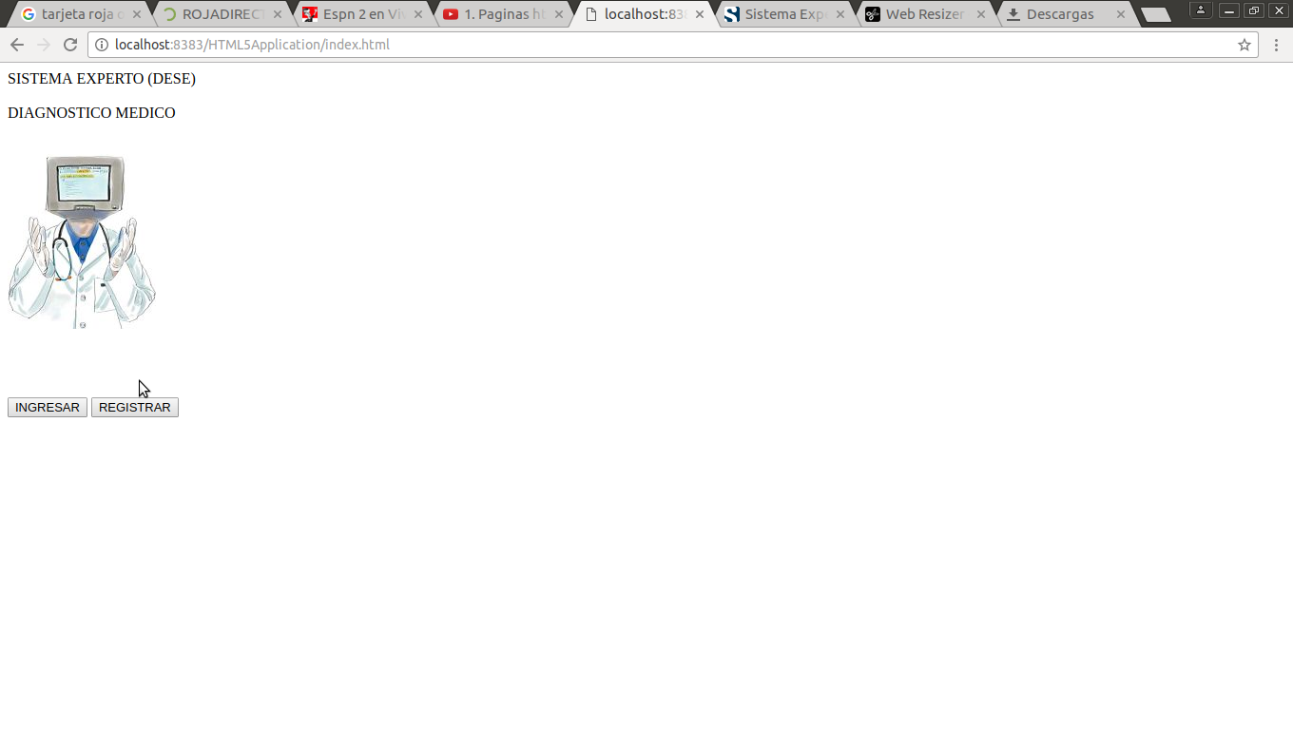

INTERFAZ DE REGISTRO DE USUARIO

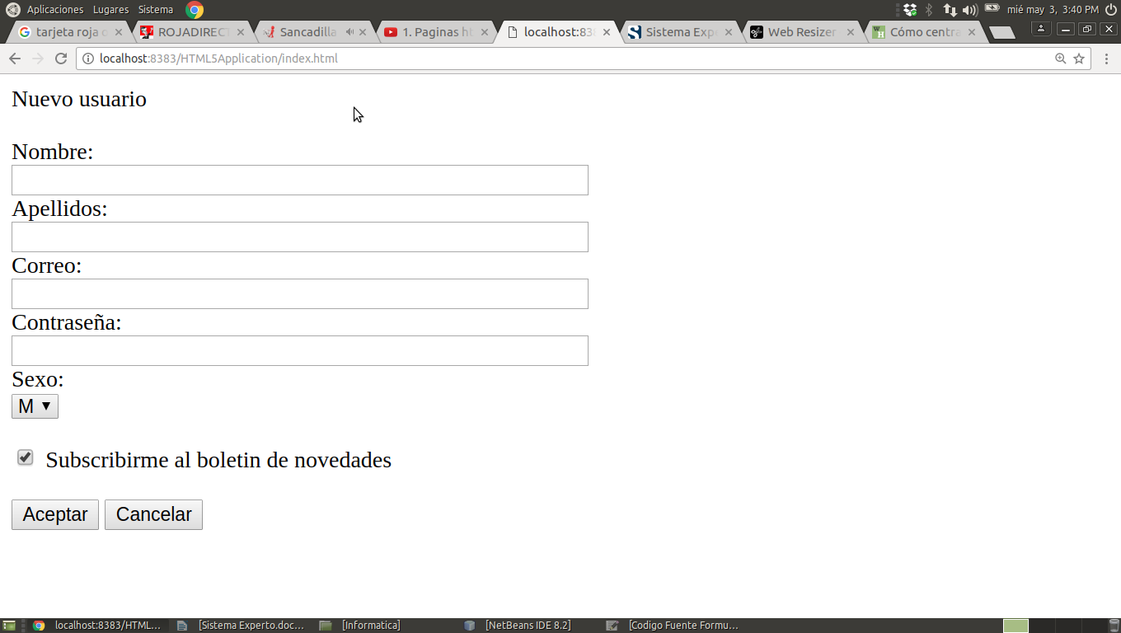

INTERFAZ PRINCIPAL DEL SISTEMA EXPERTO

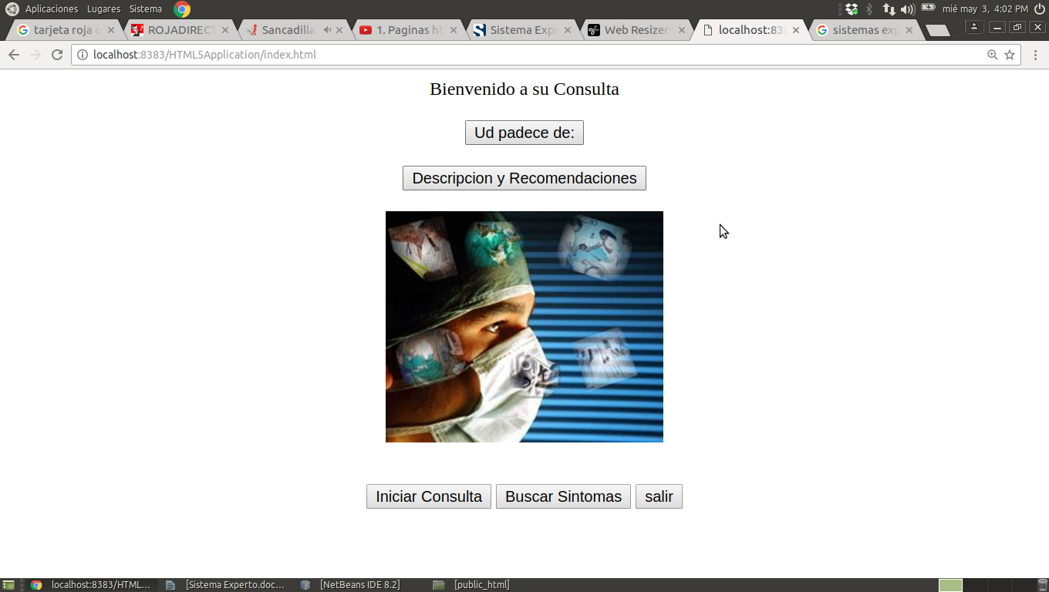

**CONCLUSIONES**

Los sistemas expertos proporcionan la capacidad de trabajar con grandes cantidades de información, que son uno de los grandes problemas que enfrenta el analista humano que puede afectar negativamente a la toma de decisiones pues el analista humano puede excluir datos que no considere relevantes, mientras un SE debido a su gran velocidad de proceso analiza toda la información incluyendo las no útiles para de esta manera aportar una decisión más fiable.

Tanto un sistema experto como un experto humano deben ir de la mano, ambos son de completa importancia en el momento de diagnosticar una enfermedad, la base de conocimientos de sistema experto se retro-alimenta de la experiencia del experto humano y este logra obtener un diagnostico solido en un menor tiempo con alto grado de fiabilidad.

Con las técnicas actuales de la inteligencia artificial el campo del diagnóstico médico a abordado problemas más complejos y con una fiabilidad más alta en la obtención de los resultados, bien sea utilizando los métodos clásicos de diagnóstico por probabilidades o los métodos más recientes como los usados en la minería de datos.

**BIBLIOGRAFÍA**

* Bustillos, M. “Sistemas Expertos para la Asistencia Médica” [en línea]. Sitio web disponible en <http://www.revistasbolivianas.org.bo/pdf/rits/n1/n1a21.pdf> (visitada 3.05.2017).
* Grados, D. “Sistema Experto Para El Diagnostico Medico de Enfermedades” [en línea]. Sitio web disponible en <https://es.scribd.com/doc/234824760/Sistema-Experto-Para-El-Diagnostico-Medico-de-Enfermedades> (visitada el 3.05.2017).
* Karinav. “Sistema Experto para diagnosticar enfermedades comunes del Sistema Respiratorio” (en línea). Sitio web disponible en <https://karinav2.wordpress.com/2011/04/03/sistema-experto-para-diagnosticar-enfermedades-comunes-del-sistema-respiratorio/> (visitada 3.05.2017).
* Rodríguez, J. “Sistema experto de diagnóstico médico basado en síntomas” Universidad Ricardo Palma de Perú. Sito web disponible en <https://es.slideshare.net/JorgeRodriguezFlores/sistema-experto-de-diagnstico-mdico-basado-en-sntomas> (visitada 3.05.2017).
* Rodríguez, K. “SISTEMA EXPERTO PARA LA DETECCIÓN DE ENFERMEDADES CARDIOVASC” Universidad Mayor de San Marcos. Sitio web disponible en <https://prezi.com/rkrzbx7nglo9/sistema-experto-para-la-deteccion-de-enfermedades-cardiovasc/?webgl=0> (visitada 3.05.2017).
* Pérez, M. A. “Sistemas expertos para la asistencia médica” Computo Académico UNAM. Sitio web disponible en <http://www.enterate.unam.mx/artic/2008/marzo/art5.html> (visitada 3.05.2017).